ФОРМАТ ОПИСАНИЯ УРОКА. МОДЕЛЬ «РОТАЦИЯ СТАНЦИЙ»
- Фамилия Имя Отчество автора: Осерцова Тамара Анатольевна
- Класс: 4
- Предмет: математика
- Тема: письменное деление многозначного числа на трёхзначное число.
- Цель: к концу урока каждый ученик будет:
знать: - алгоритм письменного деления многозначного числа на трехзначное число;
уметь: - выполнять письменное деление многозначного числа на трехзначное число по алгоритму.

- Инструменты проверки достижения результата:
- Проверочная работа (Приложение 4)
- Критерии/показатели/индикаторы оценки достижения результатов
- Лист достижения (Приложение 1).
- Основные этапы урока и планирование времени на каждый этап:
Начало урока (постановка задачи): 5 минут.
Работа на станции 1: 10 минут + 2 минуты на переходы.
Работа на станции 2: 10 минут + 2 минуты на переходы.
Работа на станции 3:10минут. Завершение урока: 6 минут.
- Маршруты движения групп по станциям
Группа 1. Учитель - Онлайн - Проект
Группа 2. Онлайн - Проект - Учитель
Группа 3: Проект - Учитель - Онлайн
11.Организационно-педагогические условие и описание хода урока

Например, тест, опрос, выполнение задания, создание продукта (результат проекта), портфолио, самостоятельная/контрольная работа,
Опишите конкретные критерии/показатели/индикаторы, которые используются при оценке достижения запланированных результатов. Например, если инструмент проверки – тест, то в данном разделе вам необходимо включить сам тест со всеми вопросами и вариантами ответов на них, обозначить правильные ответы и вес каждого правильного ответа. Другой пример – результатом обучения у вас будет публичное выступление. Следовательно, в данном разделе вам необходимо привести критерии оценки публичного выступления и шкалу перевода баллов в отметку.

НАЧАЛО УРОКА
Перед началом урока всем обучающимся предлагается из закрытого пакета выбрать карточку по цвету. Далее необходимо рассказать о том, как будет проходить урок:
­ все обучающимся будут поделены на три группы (группы объединяются в соответствии с тем, кому какая карточка досталась по цвету);
­ все группы в течение урока должны поработать на трех станциях:
Учитель, Онлайн и Проект;
­ у каждой группы будет свой маршрут движения – при этом маршруты необходимо распечатать и поместить на видное место в классе;

­ время работы на каждой станции – ограничено (10 минут);
- отсчет времени ведется автоматически и через проектор выводится на экран;
- по истечению времени система выдает сигнал (звонок), при котором группа должна закончить работу на текущей станции и перейти к следующей станции;
- для автоматического отсчета времени можно использовать любой онлайн сервис (например, https://classroomscreen.com/)
­ станции подписаны (на столах стоят таблички с названиями станций «Онлайн-станция», «Проект-станция», «Учитель-станция»),
­ на каждой станции размещен раздаточный материал для каждой группы – группа садится и, взяв материалы, предназначенные для нее, приступает к работе; здесь надо заострить внимание – что на «Онлайн-станции», «Проект-станции», работа начинается со знакомства с инструкцией.
Далее ученикам предлагается разбиться на группы, им предлагается ознакомиться с маршрутом движения группы и сесть на места в своей станции; дождавшись, когда все рассядутся, учитель запускает отсчет времени для работы на 1-ой станции.
Необходимое оснащение:
­ Компьютер/ноутбук с выходом в Интернет + аудиосистема (или встроенные колонки) + проектор.
­ Доступ к сайту https://classroomscreen.com/ .
­ Автономные для работы 3-х отдельных групп (3 станции): 1-ая станция – станция работы с Учителем, 2 станция – станция работы Онлайн, 3-я станция – станция Проектной работы.
­ Таблички - названия каждой станции.
­ Карточки трех цветов – общее количество карточек должно совпадать с количеством учеников в классе; количество каждого вида карточек должно соответствовать количеству детей в группе поделенному на три. (6 карточек: красного цвета - 2 карточки, желтого цвета - 2 карточки, зеленого цвета - 2 карточки).
­ Листы движения по станциям для каждой группы (Приложение 2).

Группа 1. Учитель - Онлайн - Проект

ГРУППА 1. Станция Учитель
Работу с учащимися 1-ой группы на данной станции организует учитель.
Учитель предлагает вспомнить алгоритм деления многозначного числа на двузначное число. В ходе беседы составляется алгоритм деления многозначного числа на трехзначное число.
После этого поработают в парах .Необходимо выполнить задание в карточке:
Каждый ученик в паре выполняет задание в карточке. Затем меняются и проводят взаимопроверку.
По итогу работы на станции учеников просят сформулировать алгоритм деления многозначного числа на трехзначное число.
Заполняют лист индивидуальных продвижений (Приложение 1).

Необходимые дидактические материалы
­ Лист индивидуальных продвижений (Приложение 1).

ГРУППА 1. Станция Онлайн
Около каждого ноутбука размещена инструкция по работе на станции
(Приложение 2). Ученики выполняют задание в Яндекс. Учебнике.
Обучающимся заранее выданы дифференцированные карточки. Учащиеся получают 3 карточки по теме «Деление многозначного числа на трёхзначное число».
Яндекс. Учебник - Мои занятия - Математика - Карточка 1- Карточка 2 - Карточка 3.
После этого заполняют свои индивидуальные листы продвижения (Приложение 1).
­ Ноутбуки с выходом в Интернет (2 – по числу человек в группе) Необходимые дидактические материалы:
- Инструкция по работе на станции (Приложение 2).
- Яндекс. Учебник. Карточки.
- Лист индивидуальных продвижений (Приложение 1).

ГРУППА 1. Станция Проект
На данной станции ученикам предлагается прочитать инструкцию (Приложение 3) и выполнить практическую работу.
- Групповая работа по выполнению задания.
- Решить задачу.
- Выполнит тест в индивидуальном листе продвижения (Приложение 1).
Необходимые дидактические материалы:
­ Инструкция по работе на станции для 1-ой группы (Приложение3).
- Лист индивидуальных достижений (Приложение 1)

Группа 2. Онлайн - Проект - Учитель

ГРУППА 2. Станция Онлайн
Около каждого ноутбука размещена инструкция по работе на станции (Приложение 2). Учащиеся просматривают видео по теме урока https://clck.ru/NeemY и выполняют задание в Яндекс. Учебнике.
Обучающимся заранее выданы дифференцированные карточки. Учащиеся получают 3 карточки по теме «Деление многозначного числа на трехзначное».
Яндекс. Учебник - Мои занятия - Математика - Карточка 1 - Карточка 2 -Карточка 3.
После этого заполняют свои индивидуальные листы продвижения (Приложение 1)
Необходимое оснащение:
­ Ноутбуки с выходом в Интернет (2 – по числу человек в группе) Необходимые дидактические материалы:
- Инструкция по работе на станции (Приложение 2).
- Видео https://clck.ru/NeemY
- Яндекс. Учебник. Карточки.
- Лист индивидуальных продвижений (Приложение 1).

ГРУППА 2. Станция Проект
На данной станции ученикам предлагается прочитать инструкцию (Приложение 3) и выполнить практическую работу.
- Групповая работа по выполнению задания.
- Решить задачу.
- Выполнит тест в индивидуальном листе продвижения (Приложение 1).
Необходимые дидактические материалы:
­ Инструкция по работе на станции для 1-ой группы (Приложение3).
- Лист индивидуальных достижений (Приложение 1)

ГРУППА 2. Станция Учитель
Работу с учащимися 2-ой группы на данной станции организует учитель.
Учитель предлагает вспомнить алгоритм деления многозначного числа на трехзначное число.
После этого поработают в парах. Необходимо выполнить задание в карточке.
Каждый ученик в паре выполняет задание в карточке. Затем меняются и проводят взаимопроверку.
Заполняют лист индивидуальных продвижений (Приложение 1).
Необходимые дидактические материалы
- Лист индивидуальных продвижений (Приложение 1).

Группа 3: Проект - Учитель - Онлайн

ГРУППА 3. Станция Проект
Для 3 группы это первая станция. Сразу начинает работать группа – это знакомство с инструкцией (Приложение 3). По инструкции, группе будет предложено:
- Групповая работа по выполнению задания.
- Решить задачу.
- Выполнит тест в индивидуальном листе продвижения (Приложение 1).
Необходимые дидактические материалы:
­ Инструкция по работе на станции для 3-ой группы (Приложение3).
- Лист индивидуальных достижений (Приложение 1)

ГРУППА 3. Станция Учитель
Работу с учащимися на данной станции организует учитель.
Учитель предлагает составить алгоритм деления многозначного числа на трехзначное число.
И только после этого поработает в парах. Необходимо выполнить задание в карточке.
Каждый ученик в паре выполняет задание в карточке. Затем меняются и проводят взаимопроверку.
Заполняют лист индивидуальных продвижений (Приложение 1).
Необходимые дидактические материалы:
­ Лист индивидуальных продвижений (Приложение1).

ГРУППА 3. Станция Онлайн
Около каждого ноутбука размещена инструкция по работе на станции (Приложение 2). Обучающиеся просматривают видео по теме урока https://clck.ru/NeemY и выполняют задание в Яндекс.Учебнике.
Уеникам заранее выданы дифференцированные карточки. Обучающиеся получают 3 карточки по теме «Деление многозначного числа на трехзначное».
Яндекс. Учебник - Мои занятия - Математика - Карточка 1 - Карточка 2 - Карточка 3.
После этого заполняют свои индивидуальные листы продвижения (Приложение 1)
Необходимое оснащение:
­ Ноутбуки с выходом в Интернет (2 – по числу человек в группе) Необходимые дидактические материалы:
- Инструкция по работе на станции (Приложение 2).
- Видео https://clck.ru/NeemY
- Яндекс. Учебник. Карточки.
- Лист индивидуальных продвижений (Приложение 1).

ЗАВЕРШЕНИЕ УРОКА
По окончанию работы в ходе фронтальной беседы подводится итог урока:
- Всегда получалось справиться с заданием?
- В чем были затруднения?
Учащиеся выполняют тест (Приложение 4)
Необходимое оснащение:
­ Компьютер/ноутбук для учителя с выходом в Интернет.
­ Ноутбуки у каждого ученика с выходом в Интернет.

Приложение 1.
Лист продвижений.
Ф.И.______________________________________________________________
Станция УЧИТЕЛЬ.
№1
№2
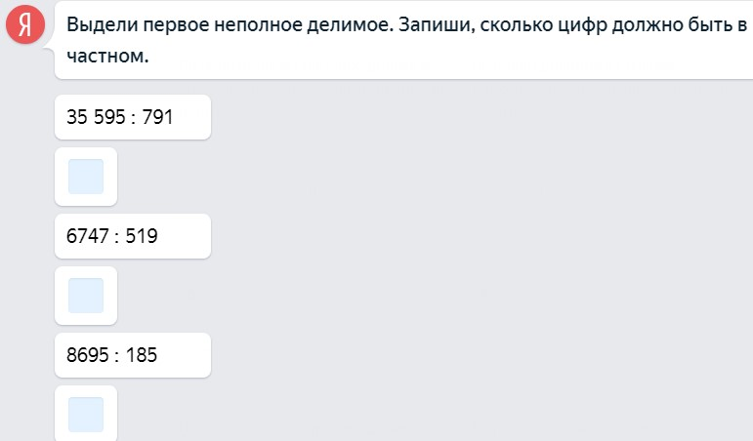
№3

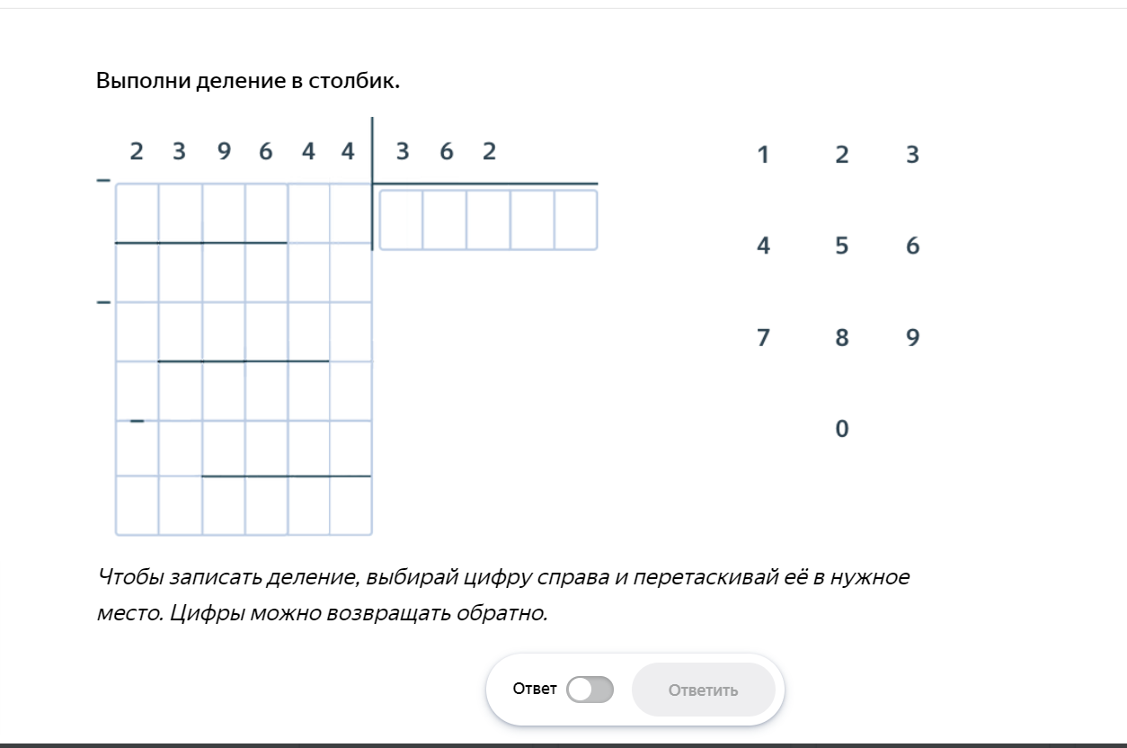

Станция ОНЛАЙН.
- Выполни задания на карточках Яндекс. Учебника.
- Оцени свою работу

Работа по Критерии Задания Баллы
Карточка 1 | -с заданием справился с первой попытки – 3 балла  -с заданием справился со второй попытки – 2 балла  -с заданием справился с третьей попытки – 1 балла  -с заданием не справился– 0 балла
Карточка 2 | -с заданием справился с первой попытки – 3 балла  -с заданием справился со второй попытки – 2 балла  -с заданием справился с третьей попытки – 1 балла  -с заданием не справился– 0 балла
Карточка 3 | -с заданием справился с первой попытки – 3 балла  -с заданием справился со второй попытки – 2 балла  -с заданием справился с третьей попытки – 1 балла  -с заданием не справился– 0 балла

Станция ПРОЕКТ.
1. Выполните работу в группе.
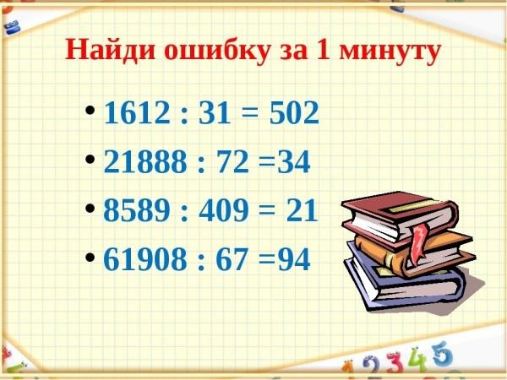

2.Реши задачу. За какое время автомобиль, скорость которого 108 км/ч, проедет 540 км?
Ответ:___________________________________________________
3.Выполни тест.

1.Найдите частное чисел 76 832 и 224:
а) 543; б) 343; в) 434.
2.Если разделить 163 401 на 651, то получится :
а) 251; б) 512; в) 215.
3. Значением Х в уравнении 143 * Х = 8 294 является:
а) 56; б) 54; в) 58.
4. Значением Х в уравнении 13 496 : Х=241 является :
а)56; б) 65; в) 55.
5. Площадь прямоугольника 2 712см кв., а длина 113 см. Его ширина составит:
а) 42 см; б) 34; в) 24 см.
6.За какое время автомобиль, скорость которого 102 км/ч, проедет 714 км?
а) 6 ч; б) 7 ч; в) 5ч.
____________________

ДОПОЛНИТЕЛЬНОЕ ЗАДАНИЕ

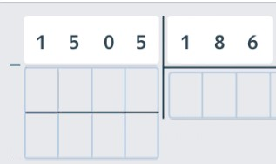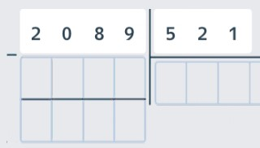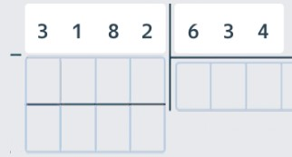

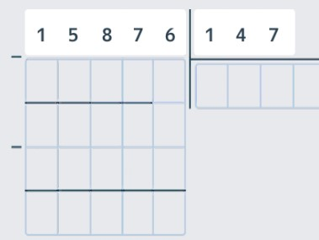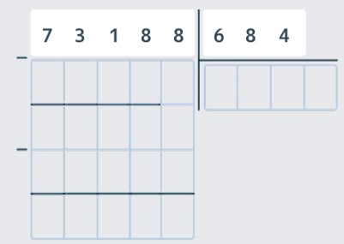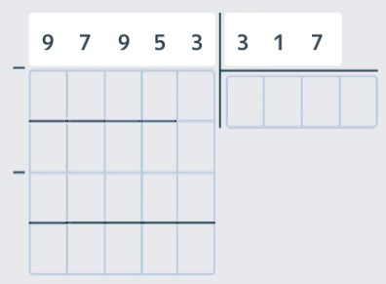

Приложение 2.
Инструкция для работы для станции ОНЛАЙН
ВРЕМЯ РАБОТЫ НА СТАНЦИИ – 10 МИНУТ
- Просмотри видео на тему «Деление многозначного числа на трехзначное», для этого перейди по ссылке https://clck.ru/NeemY
- Зайди в сервис Яндекс.Учебник ₋ введите логин и пароль ₋ Мои занятия - Математика - Занятие - Карточка 1 - Карточка 2 – Карточка 3
- Отметь в индивидуальном листе продвижения результат выполненной работы.
- Если у тебя осталось время, я предлагаю в индивидуальном листе продвижения выполнить задания повышенной сложности – это Задание под звездочкой*. Выполнять их можно в любой последовательности.

Приложение 3.

Инструкция работы на станции ПРОЕКТ
РАБОТЫ НА СТАНЦИИ – 10 МИНУТ
- Выберите капитана своей группы.
- Как только капитан выбран, он должен надеть на голову отличительный знак – кепку капитана! (Кепка лежит на столе.)
- Выберите хранителя времени (Он будет следить за временем вашей работы) (надеть кепку с часами)
- Выберите чтеца (он будет читать упражнение в учебнике) (надеть кепку с книгой).
Задание.
  - Всей группой вспомните алгоритм деления многозначного числа на двузначное.
1456:14

  - Выполните задания в индивидуальном листе продвижения (Приложение 1).

Приложение 4.
Ф.И. _________________________________

Тест по теме «Деление многозначного числа на трехзначное число»
- Определи количество цифр в частном 25125:25:
а) 4; б) 5; в) 3.
- На какое число надо разделить 237000 чтобы получить 237?
а) 10; б) 100; в) 1000.
- Найди частное 258:43
а) 6; б) 5; в) 7.
- За какое время автомобиль доедет от города до деревни, если его скорость 68 км/ч, а расстояние между городом и деревней 340 км?
Ответ: _____________________________________

